LUYỆN TẬP TRANG 164, 165

Bài 1 (trang 164 SGK Toán 5) Luyện tập :
Tính:
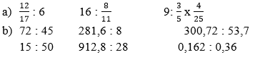
Hướng dẫn giải:
- Muốn nhân hai phân số ta lấy tử số nhân với tử số, mẫu số nhân với mẫu số.
- Muốn chia hai phân số ta lấy thứ nhất nhân với phân số thứ hai đảo ngược.
- Áp dụng các quy tắc đã học về phép chia số thập phân.
Lời giải:
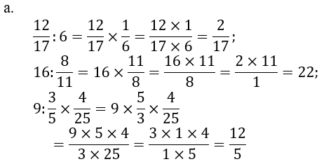
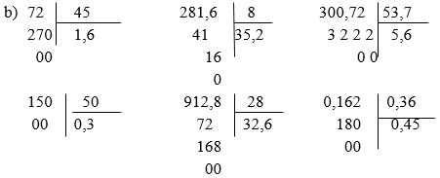

Bài 2 (trang 164 SGK Toán 5) Luyện tập :
Tính nhẩm:

a) 3,5 : 0,1 8,4 : 0,01 9,4 : 0,1
7,2 : 0,01 6,2 : 0,1 5,5 : 0,01
b) 12 : 0,5 20 : 0,25 3/7 : 0,5
11 : 0,25 24 : 0,5 15 : 0,25
Hướng dẫn giải:
- Muốn chia một số thập phân cho 0,1,;0,01;0,001;... ta chỉ việc chuyển dấu phẩy của số đó lần lượt sang bên phải một, hai, ba, ... chữ số; hay a : 0,1 = a × 10; a : 0,01 = a × 100;
- Muốn chia một số cho 0,5 ta chỉ việc nhân số đó với 2.
- Muốn chia một số cho 0,25 ta chỉ việc nhân số đó với 4.
Lời giải:
a, Nhân với 10 và 100
b, Nhân với 2 và 4
Đáp số:
a) 35 840 94
720 62 550
b) 24 80 6/7
44 48 60

Bài 3 (trang 164 SGK Toán 5) Luyện tập :
Viết kết quả phép chia dưới dạng phân số và số thập phân (theo mẫu):
a) 3 : 4
b) 7 : 5
c) 1 : 2
d) 7 : 4
Mẫu : a) 3 : 4 = 3/4 = 0,75
Lời giải:
b) 7 : 5 = 7/5 = 1,4
c) 1 : 2 = 1/2 = 0,5
d)7 : 4 = 7/4 = 1,75

Bài 4 (trang 165 SGK Toán 5) Luyện tập :
Khoanh vào chữ đặt trước câu trả lời đúng:
Một lớp học có 18 học sinh nữ và 12 học sinh nam. Hỏi số học sinh nam chiếm bao nhiêu phần trăm số học sinh cả lớp ?
A. 150%
B. 60%
C. 66%
D. 40%
Hướng dẫn giải:
- Tính số học sinh cả lớp.
- Để tìm tỉ số phần trăm của số học sinh nam và số học sinh của cả lớp nên ta sẽ tìm thương giữa số học sinh nam và số học sinh của cả lớp, sau đó nhân thương đó với 100 và viết thêm kí hiệu % vào bên phải tích tìm được.
Lời giải:
Suy nghĩ: cả lớp có:
18 + 12 = 30 (học sinh)
Số học sinh nam chiếm:
12 : 30 = 0,4 = 40 % (số học sinh cả lớp)
Khoanh vào D.

